瓦格纳WANGER吸气式感烟火灾探测系统机房防火保护解决方案
当宁消防网 发表日期：2015-04-03 16:42:51 浏览次数：312
发生火灾恐怕是通讯部门和数据中心最担心出现的可怕场景了。如何使电子通讯不中断日益成为倍受关注的问题。一旦发生火灾，就能导致一片网路系统的完全瘫痪，将使上百万客户的通讯长时间中断。即使是紧急呼救电话也无法接通。同样，也会涉及到互联网和其相关业务。交错密布的电缆和通讯设备的高负荷运转，潜藏着巨大的火灾风险，防火成为当代消防规划的重点。
为保证电信设备和数据中心工作不中断，瓦格纳的TITANUS®吸气式感烟火灾探测系统提供特别有效的消防报警解决方案，不但能满足新要求，而且还能灵活适应以后的使用变化。火灾识别技术，根据需要设计，能满足各种应用条件的特别要求。与传统探测器“消极等待”产生的烟雾达到其探测范围相比，创新的TITANUS®吸气式感烟火灾探测系统的极早期可靠探测为及时采取措施赢得了非常宝贵的时间。
瓦格纳TITANUS®吸气式感烟火灾探测器产品优势
●高灵敏度确保尽早的火灾探测
●智能信号处理软件LOGIC·SENS有效防止误报，同时保证高灵敏度
●绿色IT技术:节能环保，
●智能应用
●极早期火灾探测无以伦比的优势
●高度模块化，维护方便
●创新的探测技术，采用独特的高能光源(HPLS)
●世界范围内的广泛应用验证了系统的可靠性和稳定性
●广泛的应用领域
●适用于不同空间大小的监测
●得到国际认证和认可
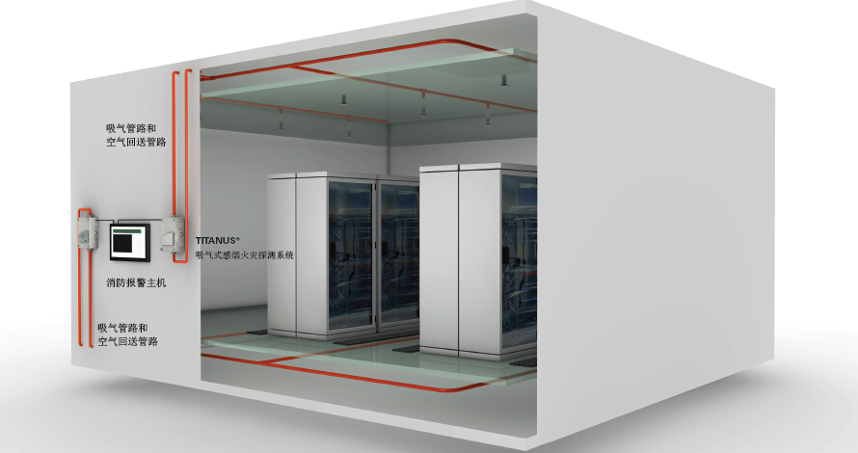
瓦格纳吸气式感烟火灾系统机房采样管布置示意图
选择使用瓦格纳公司极早期火灾探测系统的原因有很多。作为技术领导者，TITANUS®吸气式感烟火灾探测系统拥有最先进的火灾探测技术，并且得到了德国及国际权威标准机构的认证和认可。该系统也安装在不同的应用领域，并已在世界范围内广泛应用。

